採点基準

* 「①価格の低廉さ」については、開札日に開札の上、その場で応札各社の点数を計算し採点に加点する。
* 「②事業遂行能力」「④技術提案（必須項目）」「⑤技術提案（任意項目）」については、必要提出書類の提出締め切り後、必要提出書類（入札書および工事費内訳書を除く）の内容を基に、開札日前日までに3名の有識者で採点を実施の上、その平均点数を各応札点数に加点する。
* 「③財務の健全性」「⑥長崎市からのアクセス」については、会社等概要調書（様式第3号）および財務諸表の内容を基に、開札日前日までに採点の上、加点する。

配点表

|  |  |  |  |
| --- | --- | --- | --- |
|  | 審査基準概要 | 考慮項目 | 配　点 |
| 1. 価格の低廉さ | | | 満点：70点 |
|  | 価格点 | $$70-\frac{\left(応札価格- 最低応札価格\right)×2}{最低応札価格}×70$$※最低応札価格は契約総額の  110分の100に相当する金額とする  ※小数点以下は四捨五入する | 70点 |

|  |  |  |  |
| --- | --- | --- | --- |
| 1. 事業遂行能力（審査員採点項目） | | | 満点：10点 |
|  | 信頼性 | CTVもしくは双胴船の実績があれば加算  もしくはCTV建造に資する技術を用いた高難易度船の実績があれば加算 ※引き渡しが令和2年2月1日~令和7年1月31日の間のものに限る。 | 2点 |
|  | 納期管理 | ・配置予定技術者&技能者調書  　保有する資格や経験年数などを参考に判断 | 2点 |
| ・総合日程表（大日程表）  　スケジュールの妥当性を判断 | 3点 |
|  | リスク管理 | ・BCP計画(事業継続計画)の有無および内容  　あれば内容の妥当性を判断 | 1点 |
|  | 品質管理 | ・ISO9001の取得状況 | 1点 |
| ・社内品質管理基準書の有無およびその内容  　あれば妥当性を判断 | 1点 |
| 1. 財務の健全性 | | | 満点：10点 |
|  | 短期指標 | ・流動比率(%)  　100%以上であれば加点 | 2点 |
| ・当座比率(%)  　100%以上であれば加点 | 2点 |
|  | 長期指標 | ・自己資本比率  　40%以上であれば加点 | 2点 |
|  | ・長期資本比率  　50%以上であれば加点 | 2点 |
|  | 効率性指標 | ・営業利益率  　営業利益率2%以上で加点 | 2点 |

|  |  |  |  |  |
| --- | --- | --- | --- | --- |
| 1. 技術提案（必須項目）（審査員採点項目） | | | 満点8点 | |
|  | | * メンテナンス費用およびメンテナンス工数の削減に繋がる設計   例）   * 機関室内の物の置き場や作業スペース、および動線の確保 * 塗装仕様の変更（塗料の提案、溶接継手部分のタッチアップなど） * 油圧機器の電動化 | 2点 | |
|  | * デッキのフラット性の確保   「図１ 一般配置図デッキ部分抜粋」に赤枠で示すデッキ部分の凹凸を可能な限り無くす工夫    図１　一般配置図デッキ部分抜粋 | | 2点 | | |
|  | * 雨天であっても、機関室倉口の開口時に雨水（デッキ上に溜まったものを含む）が入り込まない工夫 | | 2点 | |
|  | | * 船首フェンダーについて、どのような種類のものを設置することになっても取付交換が容易となる仕様の提案   例）   * フェンダー設置面がフラットで種々フェンダー取付のための治具の取付交換が容易 * 入渠せずとも船会社で取付交換が可能となるような仕様の提案   ※　応札価格についてはD型防舷材を採用する前提で入札するものとする      図２　フェンダーの例 | | 2点 |

|  |  |  |
| --- | --- | --- |
| ⑤技術提案（任意項目）（審査員採点項目） | | 満点2点 |
|  | * 備品スペースとその活用方法について * ジェイソンズクレイドルの保管場所とその保管方法   非常時には直ちに取り出せる場所に格納すること。  （想定サイズ：長さ 2860mm x 幅 710mm）   * その他、イマーションスーツ等の保管場所とその保管方法  |  |  | | --- | --- | |  | 格納イメージ |     使用（落水者救助）方法イメージ  図3 ジェイソンズクレイドル | 1点 |
|  | * 計画船と岸壁間の移乗を容易にする工夫と、これに必要な装備品の提供 * 移乗用のタラップ、ギャングウェイに関する具体的な製品の提案と、これを用いた移乗方法についての説明 | 1点 |

|  |  |  |  |
| --- | --- | --- | --- |
| ⑥長崎市からのアクセス | | | 満点：0点 |
|  | 立地 | a, 長崎市内  b, 長崎市外、長崎県内  c, 長崎県外、九州～近畿地方(沖縄除く）  d, 関東地方  e, 中部地方  f, 東北地方、北海道、沖縄 | 0点 -1点 -2点  -3点  -4点  -5点 |
| 合計 | | | 100点 |

以下、技術提案に関する補足

補足１　デッキのフラット性と船首フェンダーの取付交換の容易さについての補足

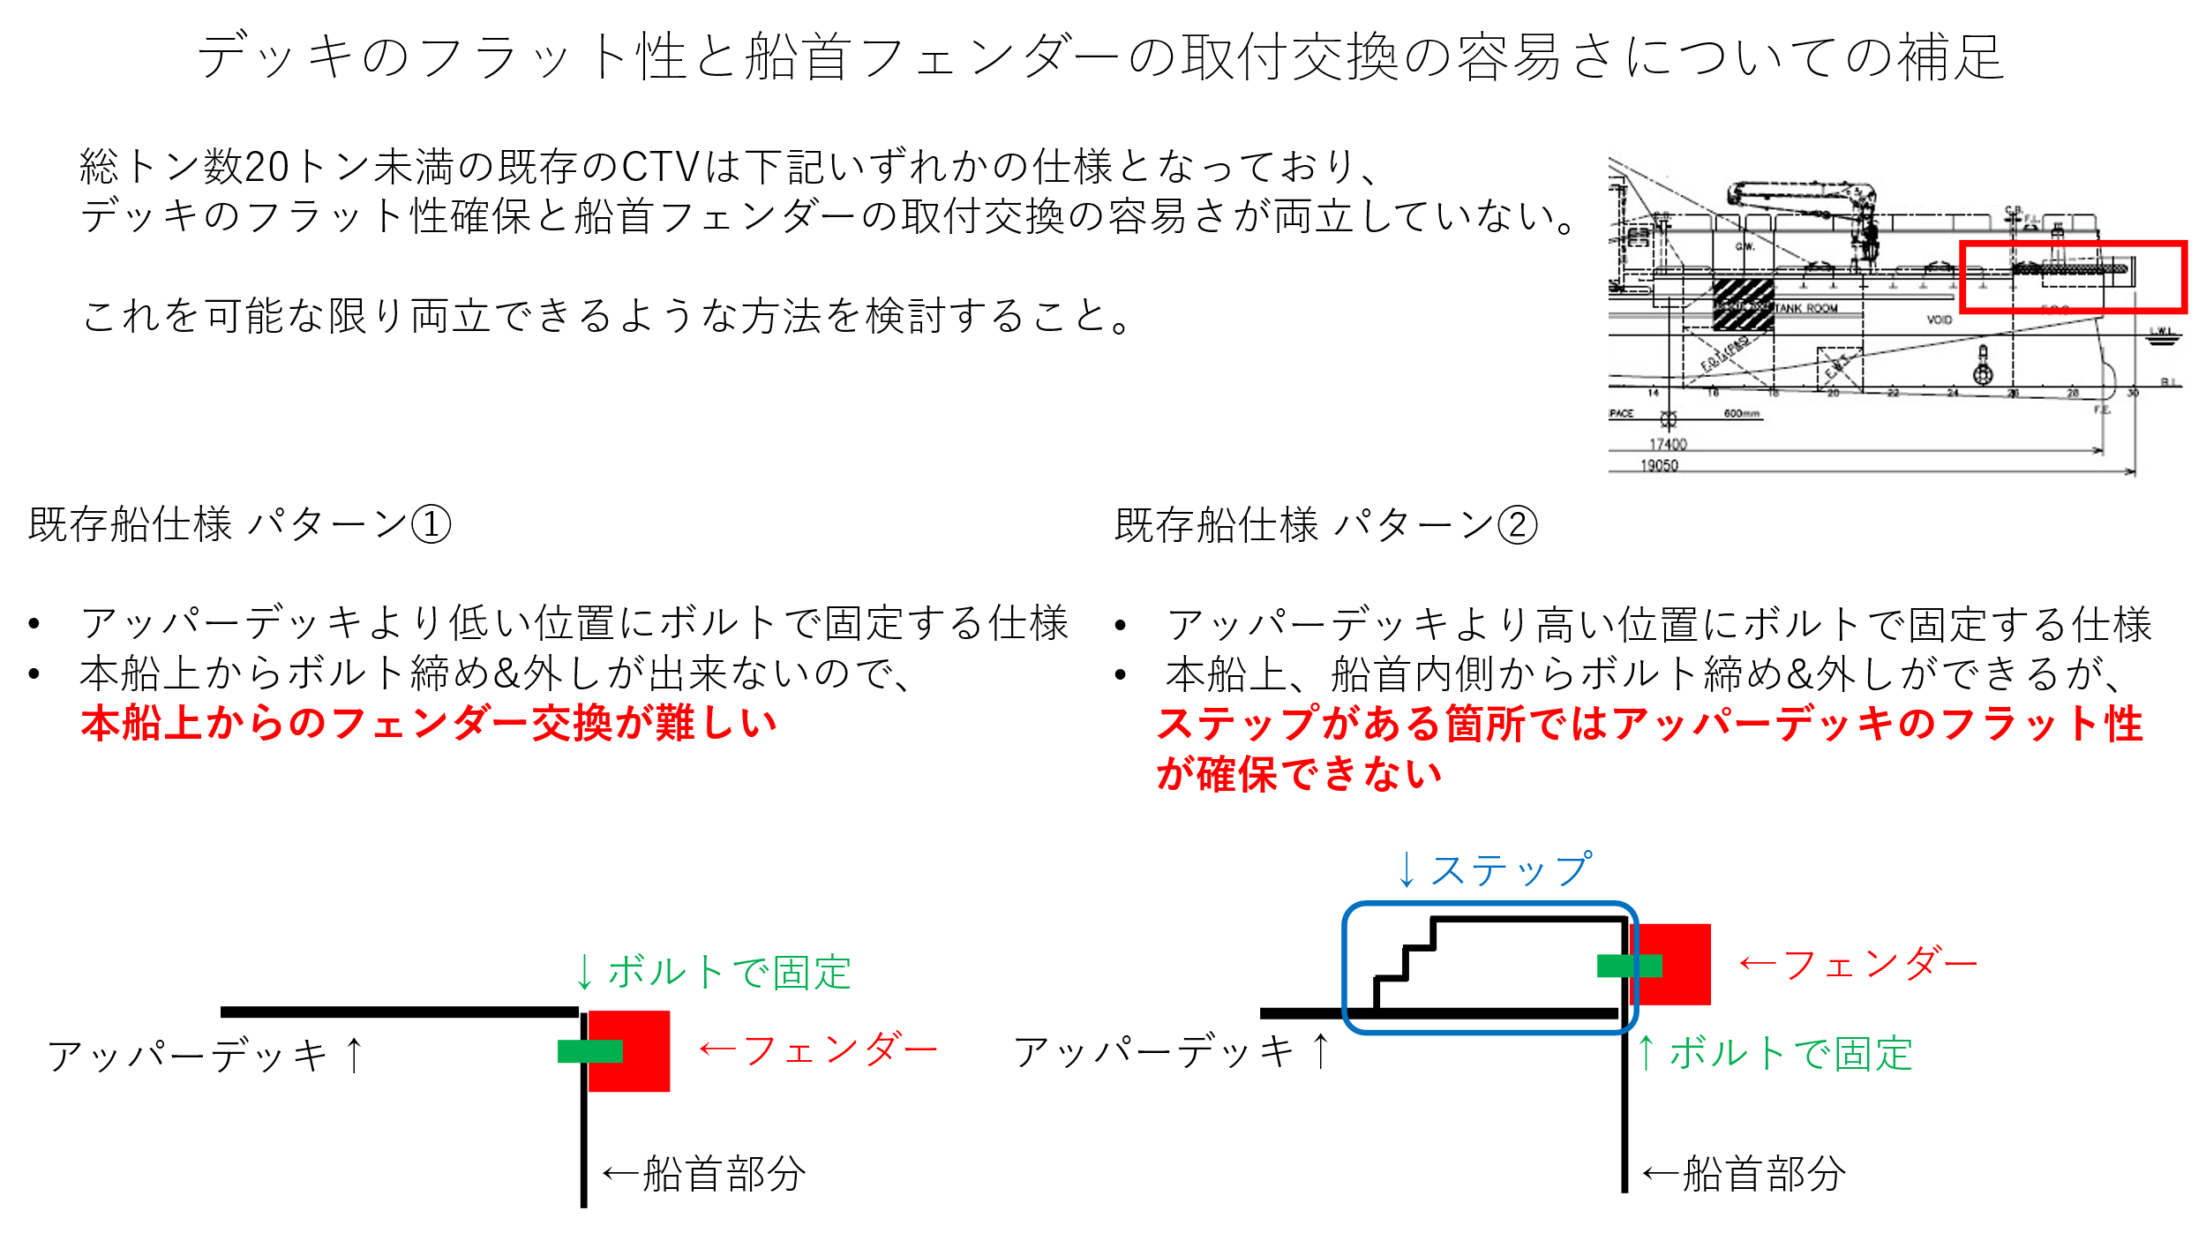

補足2　船首フェンダーの取付交換の容易さについての補足

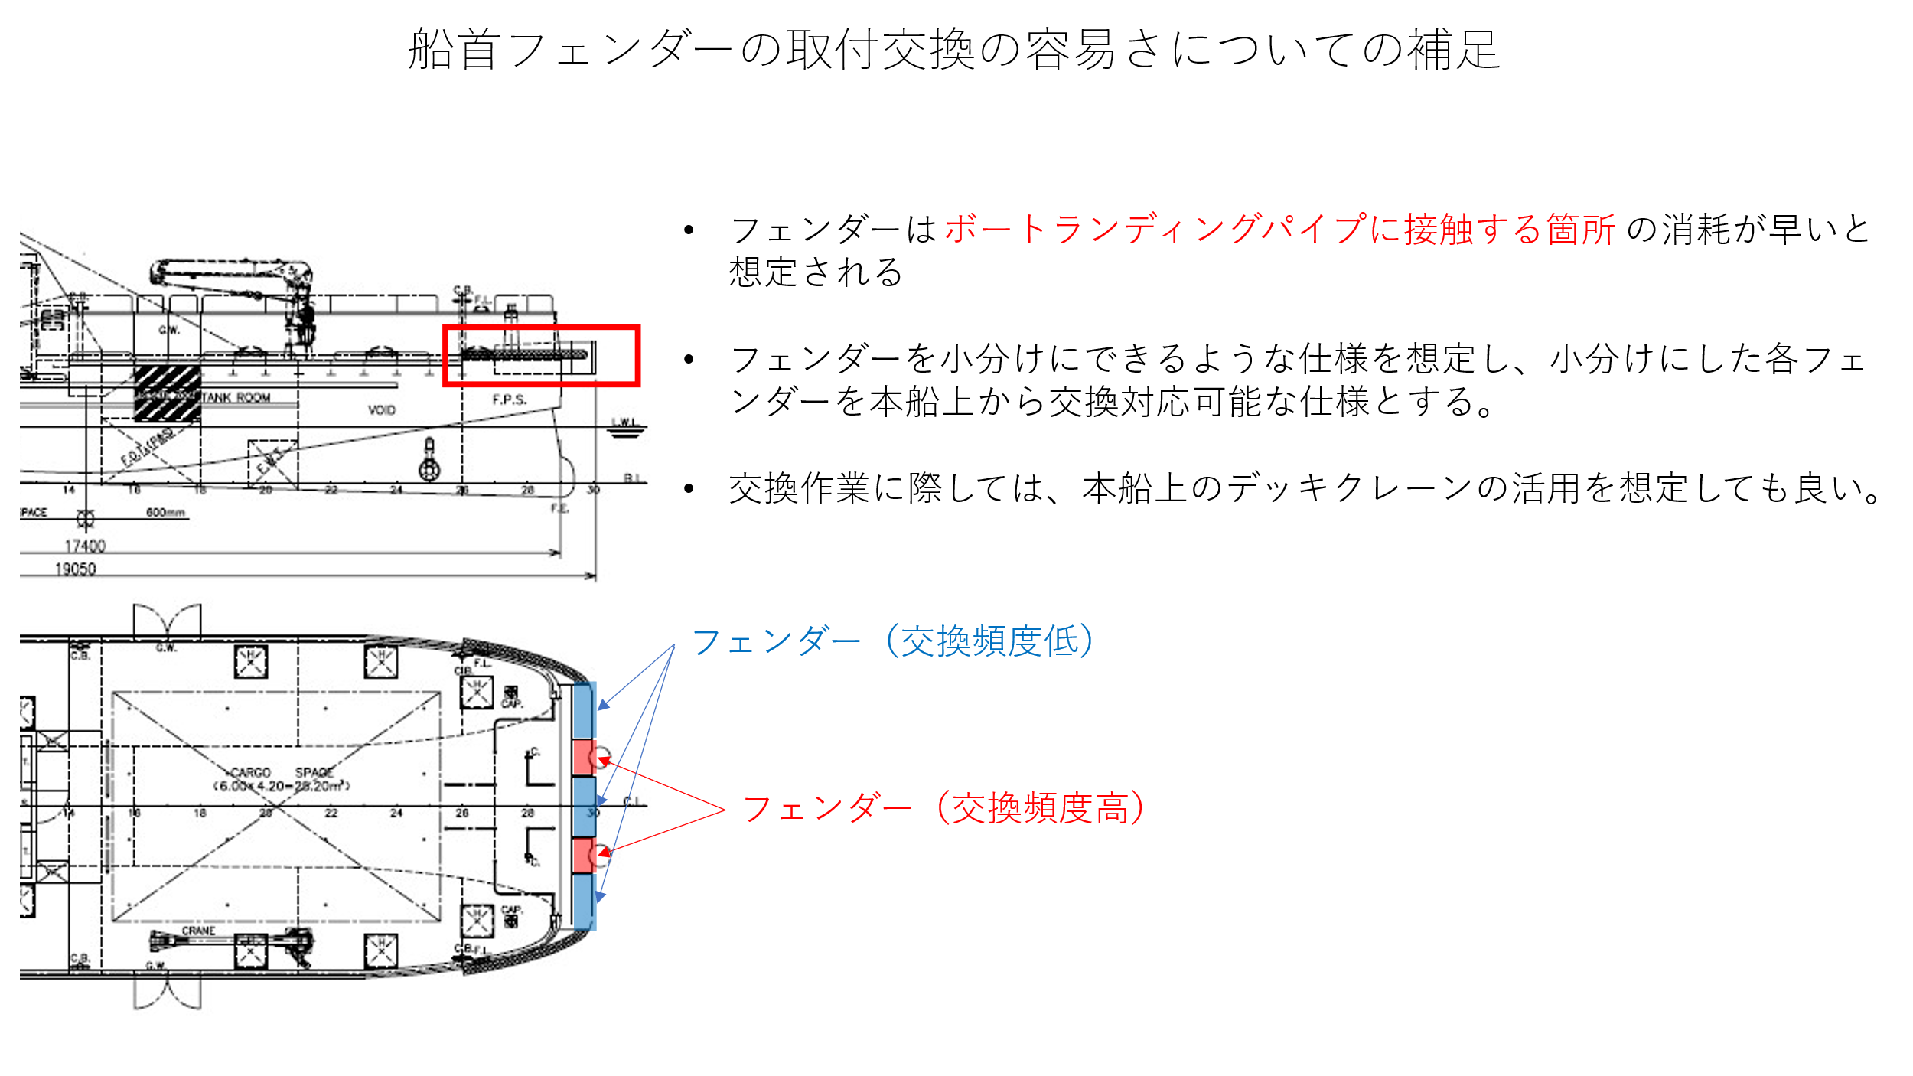

補足3 機関室倉口の開口時に雨水が入り込まない工夫についての補足

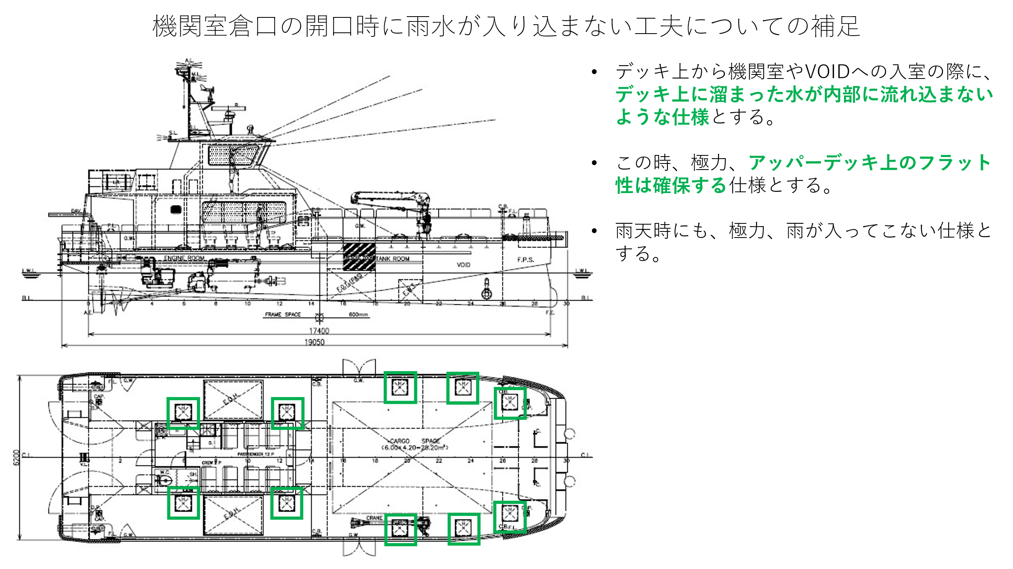

以上